一、实验目的
- 测定无源线性电路的幅频特性。
- 理解和掌握低通、高通和带通网络的频率特性特性。
- 加深电路的频域特性理解。

二、实验原理

网络函数
电路的频域特性反映了电路对于不同的频率输入时,其正弦稳态响应的性质,一般用电路的网络函数 $H(jω)$ 表示。
当电路的网络函数为输出电压与输入电压之比时,又称为电压传输特性。
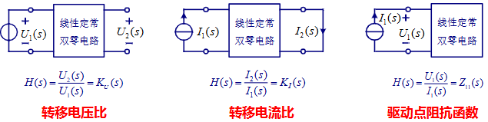

低通电路
一阶RC低通电路如图所示
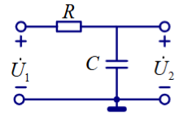
网络函数 (转移电压比) 的频率响应
$$\begin{matrix}H(jω)=\frac{{\dot{U}}_{2}}{{\dot{U}}_{1}}=\frac{\frac{1}{jωC}}{R+\frac{1}{jωC}}=\frac{1}{1+jωRC}\end{matrix}$$
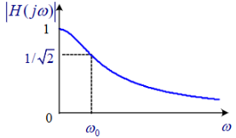
幅频特性
令 $ω_{0}=\frac{1}{RC}$ 截止频率
则 $H(jω)=\frac{1}{1+j\frac{ω}{ω_{0}}}=\frac{1}{\sqrt{1+{\left(\frac{ω}{ω_{0}}\right)}^{2}}}<-\tan^{-1}\frac{ω}{ω_{0}}$
幅频特性 $|H(ω)|=\frac{1}{\sqrt{1+{\left(\frac{ω}{ω_{0}}\right)}^{2}}}$
相频特性 $φ(ω)=-\tan^{-1}\frac{ω}{ω_{0}}$ 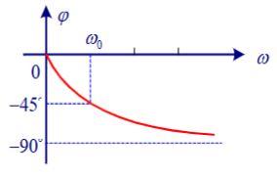
从幅频特性看,对同样振幅的输入电压而言,频率越高 $ω↑$ 输出电压越小 $u_{2}↓$ 因此说,低频正弦信号比高频正弦信号容易通过这一电路,这样的电路称低通电路。
信号通过电路时,低频信号能通过,高频部分的信号被过滤,因此也称低通滤波器(LPF)。
人为规定 当 $0<ω<ω_{0}$ 时,信号能顺利通过电路;当 $ω_{0}<ω$ 时,信号不能通过电路。 在无线电技术中,常用分贝(dB) 作单位,其定义为:
$$H(ω)|_{dB}=20lg|H(jω)|$$
其中 $H(jω)$ 是网络函数, $lg$ 是以10为底的对数(常用对数),即对网络函数的模取常用对数再乘20便得网络函数的分贝数。
$$\left|H(jω)\right|=\frac{1}{\sqrt{2}} ⇒ 20lg\left|H(jω)\right|=-3dB$$

高通电路
简单的一阶滤波电路如图5.13.3,构成了高通滤波RC电路。
$${\dot{U}}_{2}=\frac{{\dot{U}}_{1}}{\left(R+\frac{1}{jωC}\right)}×R=\frac{jωRC}{1+jωRC}×{\dot{U}}_{1}$$
$$H(jω)=\frac{{\dot{U}}_{2}}{{\dot{U}}_{1}}=\frac{jωRC}{1+jωRC}=\left|H(jω)\right|∠ϕ(ω)$$
$$\left|H(jω)\right|=\frac{ωRC}{\sqrt{1+{\left(ωRC\right)}^{2}}}=\frac{\frac{ω}{ω_{0}}}{\sqrt{1+{\left(\frac{ω}{ω_{0}}\right)}^{2}}}$$
$\left|H(jω)\right|$ 是幅频特性; $∠ϕ(ω)$ 是相频特性截止频率: $ω_{0}=\frac{1}{RC}$
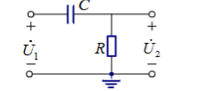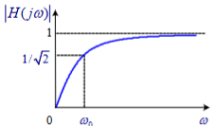
图5.13.3 高通滤波电路 图5.13.4 高通电路幅频特性

带通电路
带通滤波RC电路如图5.13.5所示,它由高通电路和低通电路两部分组成,如这两个电路的截止频率分别是 $ω_{1}$ 和 $ω_{2}$ ,并且 $ω_{2}≫ω_{1}$ ,则它的传输特性如图5.13.6所示。
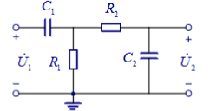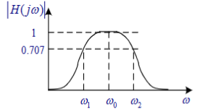
图5.13.5 带通滤波电路 图5.13.6 带通电路幅频特性

三、实验仪器
信号发生器
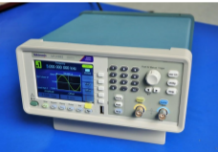
数字万用表
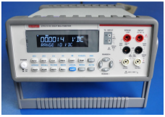
可调电阻箱
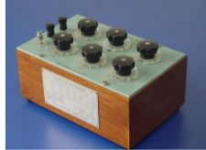
可调电容箱
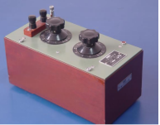
RC 电路实验板
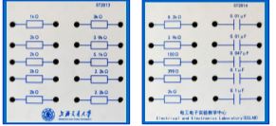

四、实验内容

实验内容

1、测量低通滤波电路的幅频特性
按图5.13.1接线,图中元件取 $R=8kΩ$ , $C=0.01μF$ ,输入信号为正弦信号,输入信号的电压为1V(有效值)。测量输电压及截止频率,将数据填入表内。
f/Hz | 200 | 500 | 1k | 1.5k | $$f_{0}$$ | 2k | 3k | 5k | 10k
$U_{0}$/V | 0.99 | 0.96 | 0.876 | 0.774 | 0.707$U_{i}$ | 0.677 | 0.525 | 0.348 | 0.184
$f_{0}=$( 1840)Hz

2、测量高通滤波电路的幅频特性
按图 5.13.2 接线,图中元件 $R=4kΩ$ , $C=0.1μF$ ,输入信号为正弦信号,输入信号的电压为1V(有效值)。测量输电压及截止频率,将数据填入表内。
f/Hz | 100 | 150 | 200 | 250 | 300 | $$f_{0}$$ | 500 | 1k | 5k | 10k
$U_{0}$/V | 0.245 | 0.354 | 0.450 | 0.532 | 0.601 | 0.707$U_{i}$ | 0.778 | 0.921 | 0.988 | 0.990
$f_{0}$= （401 ）Hz

3、测量带通滤波电路的幅频特性
按图5.13.5接线,图中 $R_{1}=4kΩ$ 、 $R_{2}=8kΩ$ 、 $C_{1}=0.1μF$ 、 $C_{2}=0.01μF$ ,输入信号为正弦信号,输入信号的电压为1V(有效值)。测量输电压及上限截止频率、下限截止频率和中心频率,将数据填入表内。
带通双口电路幅频特性数据表格
f / Hz | 50 | 100 | 200 | $f_{1}$=266 | 400 | 500 | $f_{0}$=834 | 1k | 2k | $f_{2}$=2673 | 3k | 5k | 10k
U0/V | 0.122 | 0.242 | 0.434 | 0.707 | 0.646 | 0.696 | 0.707 | 0.740 | 0.616 | 0.707 | 0.490 | 0.332 | 0.177

五、现场实验的图片
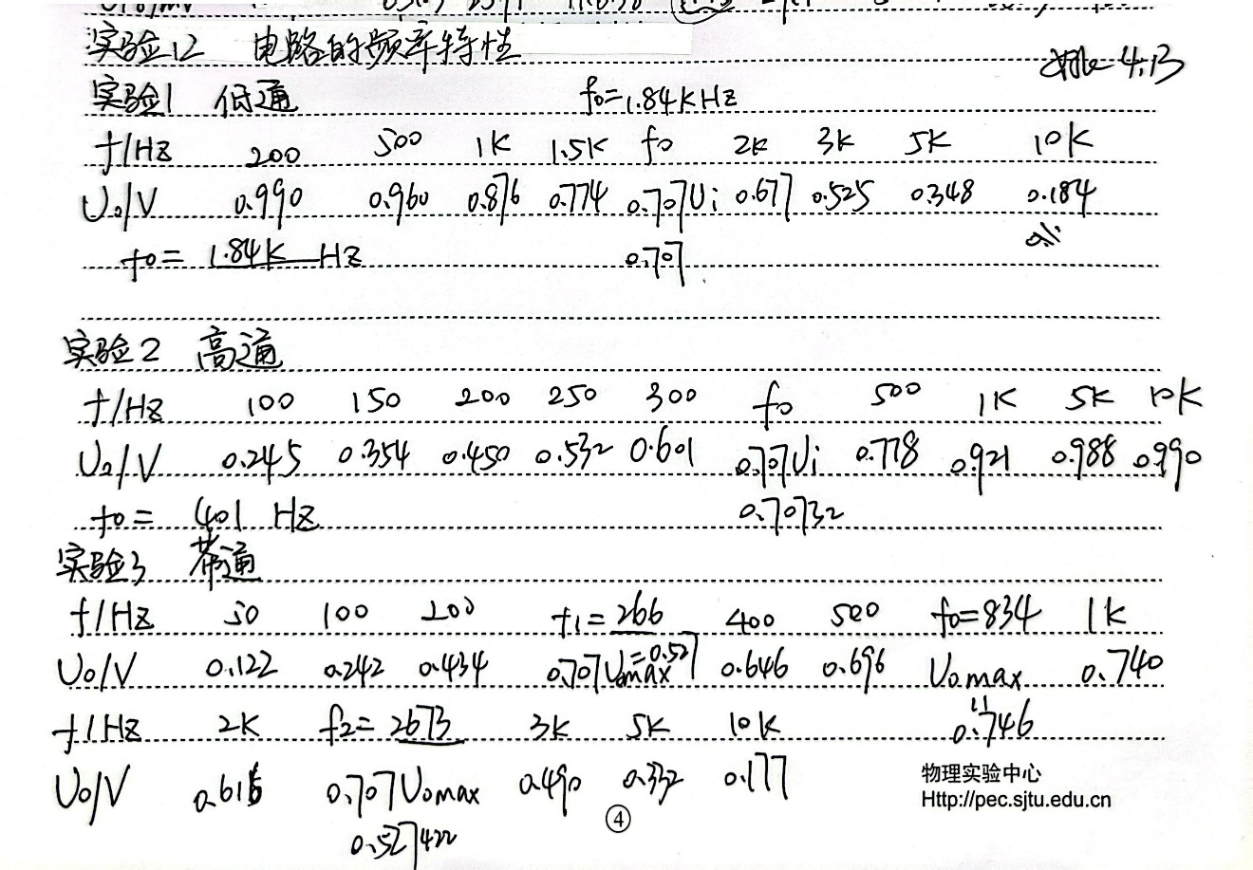

六、实验数据处理分析
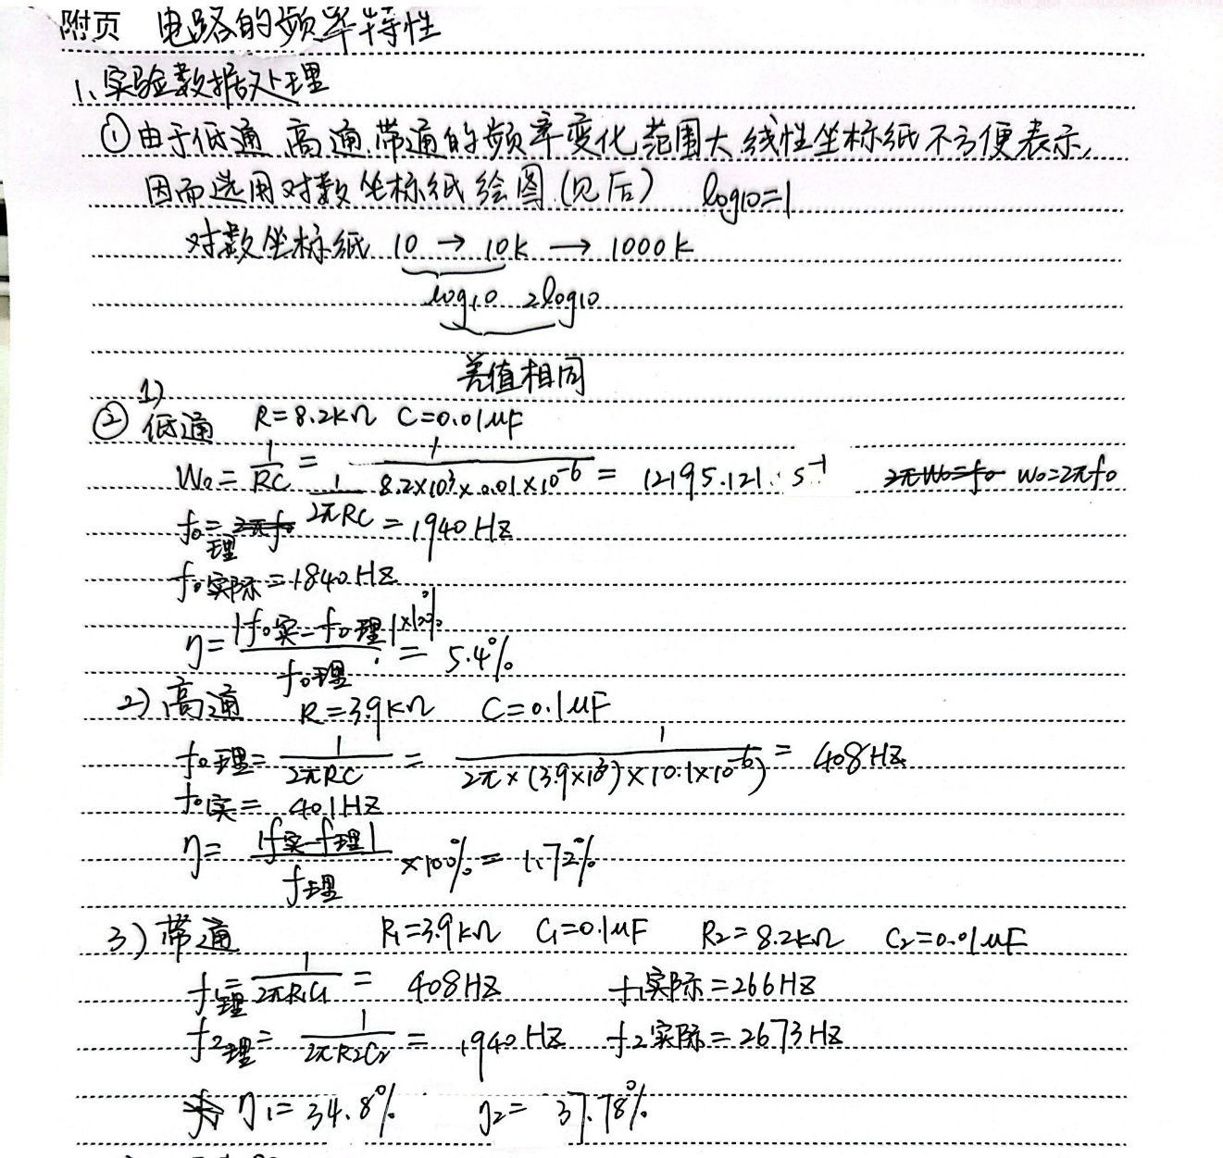

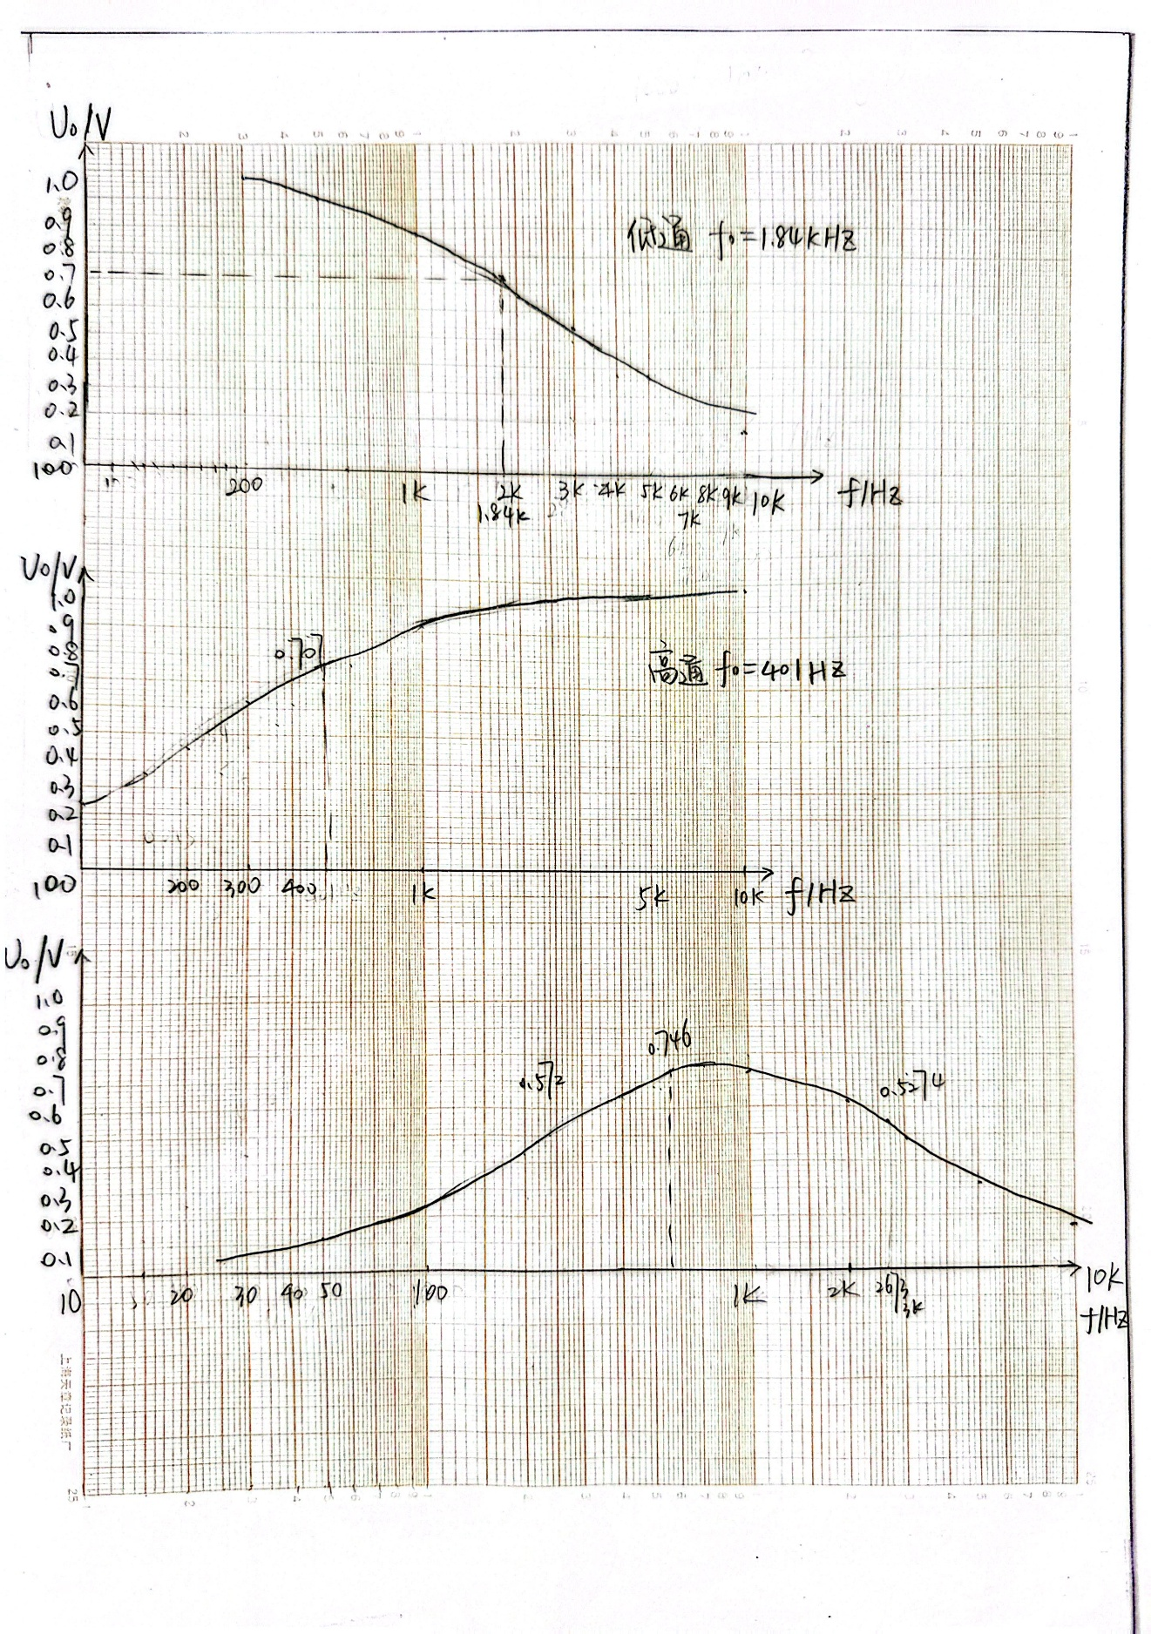

七、实验注意事项
1、每次改变频率后，输入信号的幅值保持不变
2、测量师，交流毫伏表的“地”，功率发生器的“地”、以及电路的“地”必须接在一起。（实际过程不用）

八、思考题
在RC低通滤波电路中的电阻两端作为输出,可以得到与RC 高通滤波电路一致的结果吗?为什么?
测量电路传输特性有什么意义?


九、实验总结
本次实验主要测定无源线性电路幅频特性，深入学习一阶 RC 低通、高通、带通电路的频率特性，加深对电路频域分析的理解。实验依据网络函数与电压传输特性，分析各类滤波电路的幅频、相频表达式，明确截止频率ω0​=RC1​的物理意义。
实验可知，RC 低通电路允许低频信号通过，高频信号衰减，随频率升高输出幅值逐渐减小；高通电路则相反，高频信号易通过，低频信号被抑制。带通电路由高低通电路级联构成，仅允许中间频段信号顺利传输。同时掌握了增益分贝值计算，幅值下降至最大值2​1​时对应 - 3dB 截止频率。
实验过程验证了理论公式的变化规律，掌握了频率特性曲线特点。同时也认识到元件参数、测量误差会对实验数据产生细微偏差。通过本次实验，熟练掌握不同滤波电路的工作特点、频率变化规律，能够区分三类电路的选频作用，完成了本次实验全部学习目标。

